«Поликлиническое отделение №2» ул. Челюскинцев, д. 94
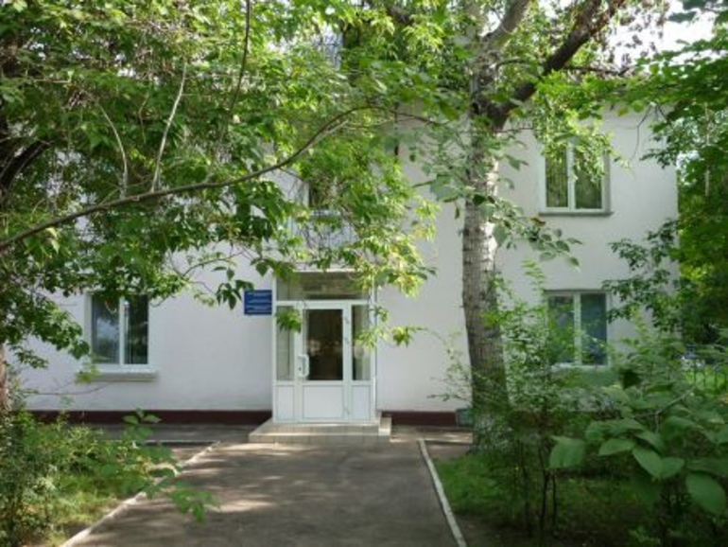
Предварительная запись на прием по телефону регистратуры ежедневно (кроме субботы и воскресенья) с 15.00 до 17.00. Запись возможна на неделю вперёд.
Телефон регистратуры (3812) 78-47-87

Схема проезда
Кликните на картинке для увеличения:
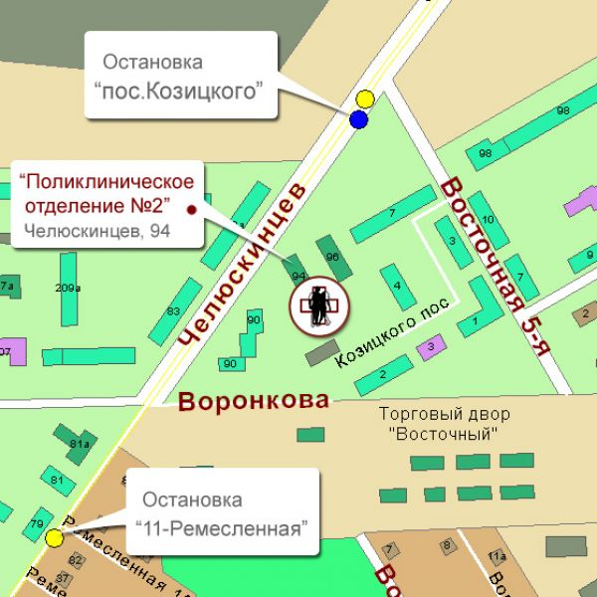

График работы врачей Поликлинического отделения №2 БУЗОО "ККВД":

Ф.И.О специалиста | Кабинет
Поляева Татьяна Николаевна | 217каб
Кацигрис Алена Александровна | 203каб
Сальникова Мария Вячеславовна | 216каб
Филиппов Сергей Олегович | 201каб
Цоток Евгения Николаевна | Декретный отпуск
Шевченко Анна Сергеевна | 218каб
В субботу принимает дежурный врач с 8.00 до 13.00
В графике возможны изменения, пожалуйста, уточняйте информацию в регистратуре.
График работы врачей поликлинического отделения №2 БУЗОО ККВД, оказывающих платные услуги

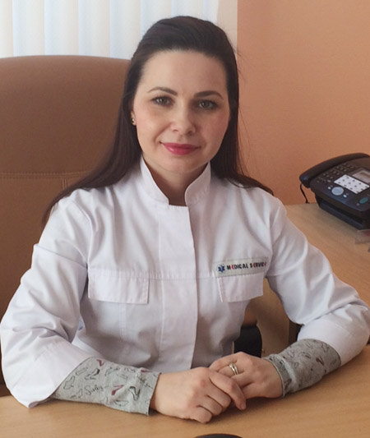
Поляева Татьяна Николаевна заведующая отделением (тел.78-49-77)

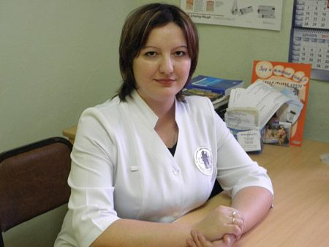
Шевченко Анна Сергеевна

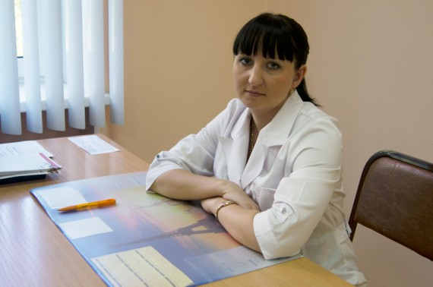
Кульнева Альбина Геннадьевна

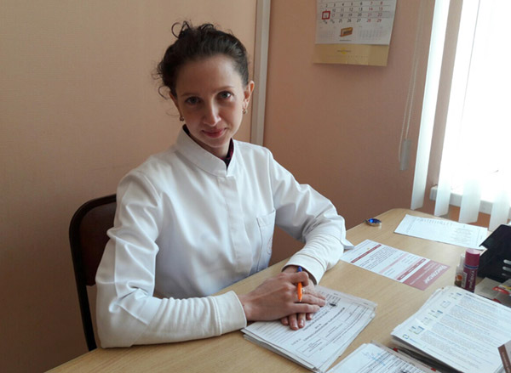
Цоток Евгения Николаевна

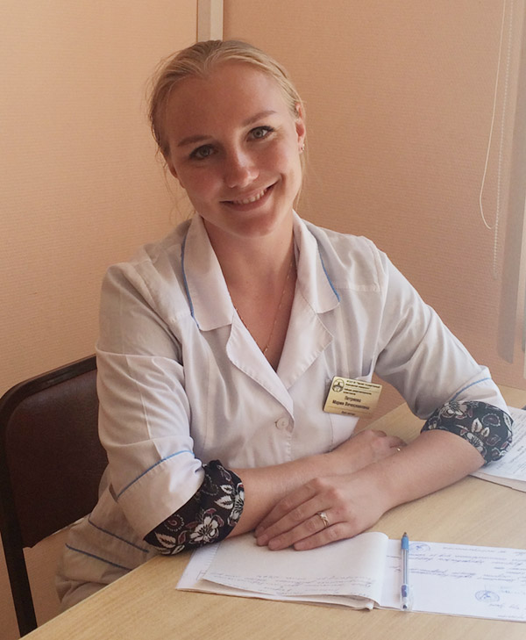
Сальникова Мария Вячеславовна

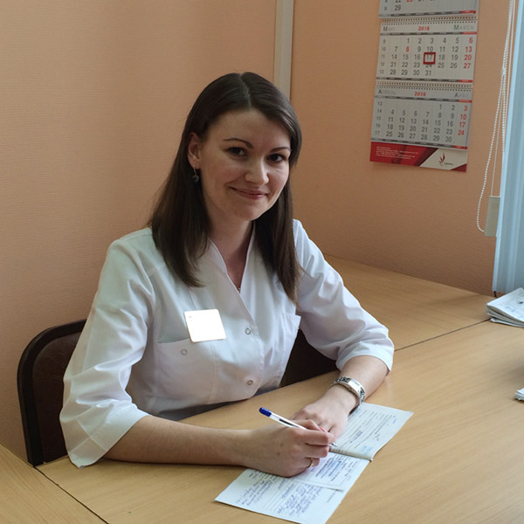
Кацигрис Алёна Александровна

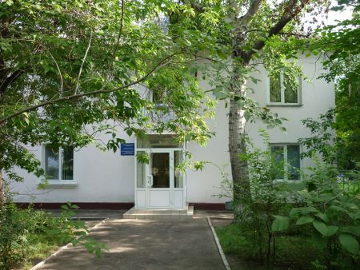
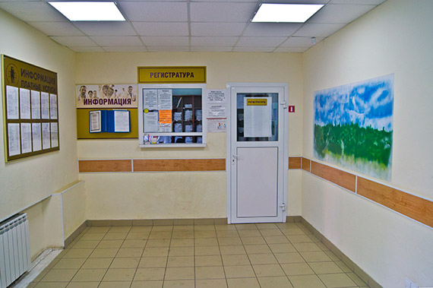
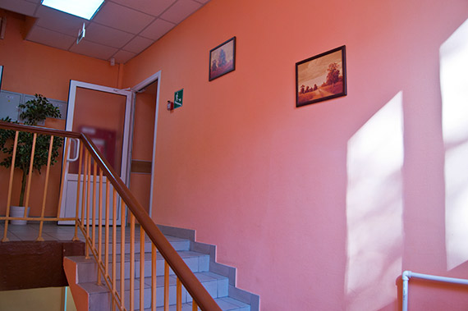
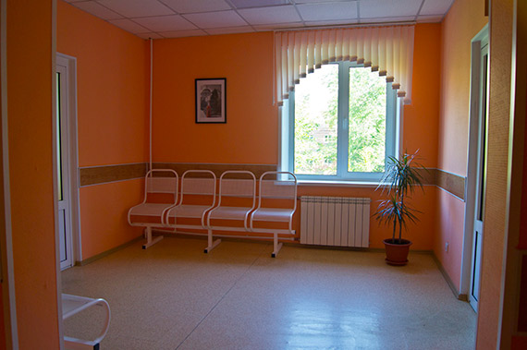
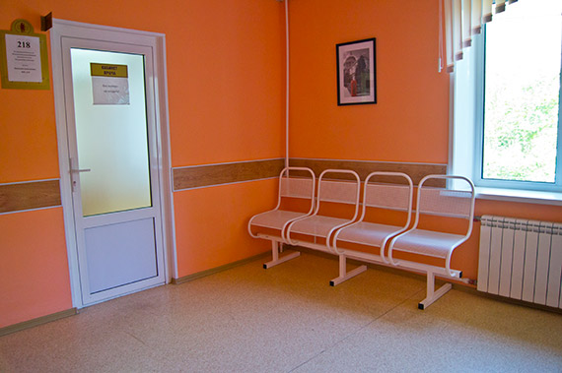
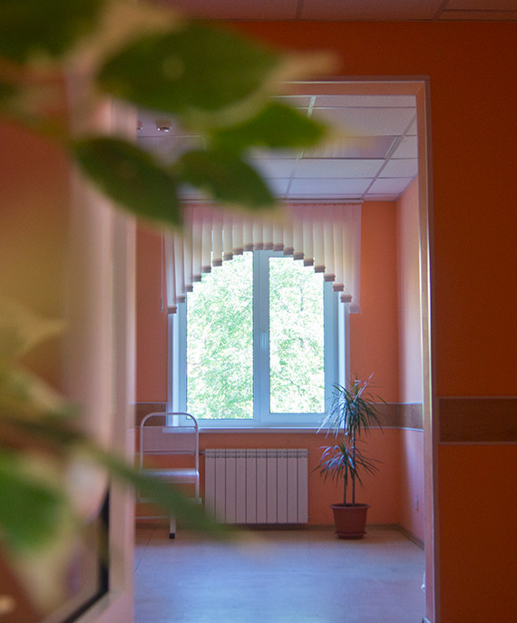
ул.Челюскинцев, 94

